Veiksmo savaitė BE PATYČIŲ. 2014
Vilniaus rajono, Marijampolio Meilės Lukšienės gimnazija

2014 m. kovo 24-30 dienomis jau 5 – ą kartą Lietuvoje yra organizuojama „Veiksmo savaitė BE PATYČIŲ“. Mūsų gimnazijos bendruomenė kasmet prisijungia prie šios šaunios iniciatyvos.
Šią savaitė mūsų gimnazijoje vyko įvairios veiklos, kuriomis buvo siekiama priminti apie tai, kas yra draugiškas ir pagarbus bendravimas bei kodėl yra taip svarbu ugdyti vaikų toleranciją ir empatiją. „Veiksmo savaitės BE PATYČIŲ“ metu buvo skatinama tolerancija, pagarbūs ir draugiški santykiai, mokiniai buvo skatinami prisidėti prie patyčių masto mažinimo bei kurti saugią mokyklą.
Pirmadienį gimnazijos mokinius bei mokytojus pasitiko besišypsantys 6 klasės mokiniai, kurie dalino emblemas – šypsenėles. Vyko klasės valandėlės tema „Patyčios gali liautis“. Mokyklos informaciniame centre pertraukų metų gimnazijos bendruomenės nariai galėjo žiūrėti trumpametražius filmukus apie patyčias. Kiekviena klasė buvo paruošusi stendą „Be patyčių“.
Antradienį su 6 klasės mokinais keliavome į VšĮ „Skalvijos“ kino centrą, kuriame žiūrėjome filmą „SESUO“. Išvykos metu mokiniai įsigilino į beglobių ir gatvės vaikų, susvetimėjimo problemą, vienatvės jausmą. Su mokiniais diskutavome apie vaikų ir tėvų ryšį.
Trečiadienio rytą su Ia G klasės mokiniais, Greta Šostak, Paulina Stančik ir Eriku Žuk keliavome į Vilniaus r. mokinių konferenciją „Patyčios mokykloje: priežastys, pasekmės, prevencija“, kuri vyko Vilniaus r. Rudaminos „Ryto“ gimnazijoje. Konferencijos tikslas buvo aptarti patyčių problemą. Jos metu mokiniai diskutavo, kaip galėtų prisidėti prie patyčių mažinimo. Vilniaus r. mokyklų bei gimnazijų mokiniai dalinosi gerąja patirtimi, pristatė savo kurtus filmukus, plakatus, socialines reklamas.
Ketvirtadienį gimnazijos antro aukšto fojė mokiniai rašė laiškus skriaudėjui. Šią dieną su 8 - IIG klasių mokiniais vykome į VšĮ „Skalvijos“ kino centrą, kuriame žiūrėjome filmą „Pokalbiai rimtomis temomis“. Po filmo peržiūros su mokiniais diskutavome apie vienatvę, meilę, Dievą, pasaulį, žmogaus ryšį su kitu žmogumi.
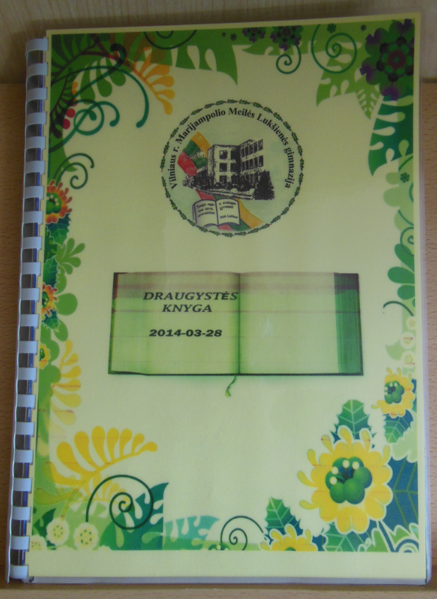
Penktadienį su 5 klasės mokiniais vyko diskusija „Moku bendrauti be patyčių“. Žiūrėjome bei aptarėmė filmą „Patyčios: nekentėk tyloje“.
Visą „Veiksmo savaitę BE PATYČIŲ“ gimnazijos mokiniai kūrė „Draugystės knygą“, kurioje atskleidė draugystės bei bendravimo temas. Veiksmo savaitės pabaigoje mokiniai įteikė šią knygą gimnazijos bibliotekai.
Taip pat ruošiantis Veiksmo savaitei BE PATYČIŲ, 6 klasės mokiniai surengė gimnazijoje apklausą ir aiškinosi, kaip gimnazijos bendruomenės nariai supranta, kas yra patyčios ir kaip jas galima įveikti. 6 klasės mokiniai nusprendė organizuoti „Draugiškumo eksperimentą“, kurio misija – nusifotografuoti draugiškoje nuotraukoje su gimnazijos bendruomenės nariais. Penktadienį mokyklos informaciniame centre visi galėjo pamatyti šio eksperimento rezultatus
Mes nesiekiame, kad per vieną savaitę mokiniai nustotu tyčiotis, tačiau ši savaitė mažas žingsnelis link nuoširdesnio bendravimo.

